**Диаграмма сущностей**

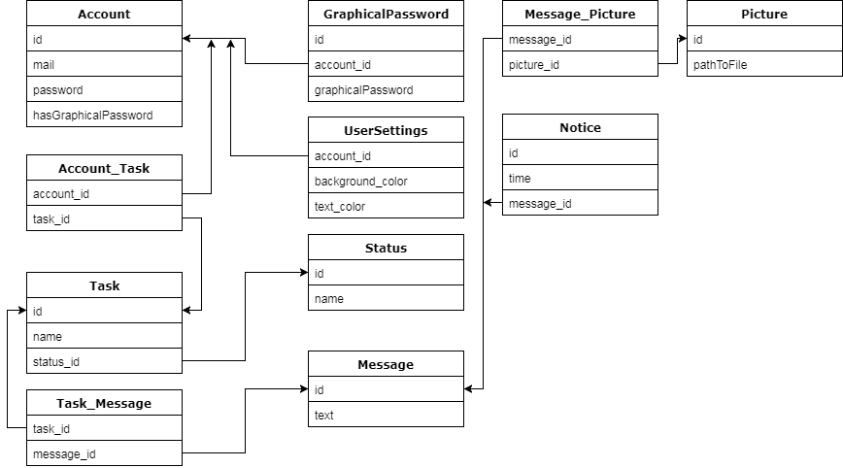

**Прототипы экранных форм**

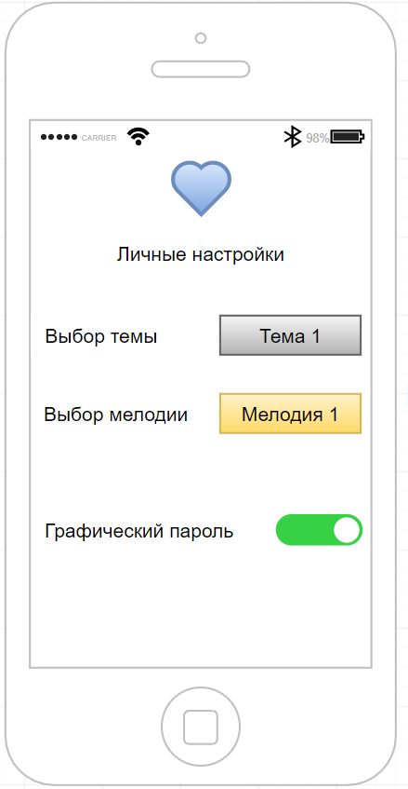 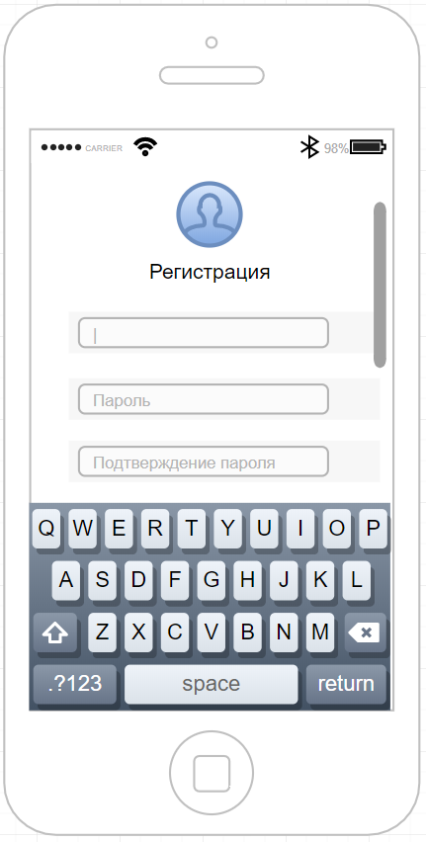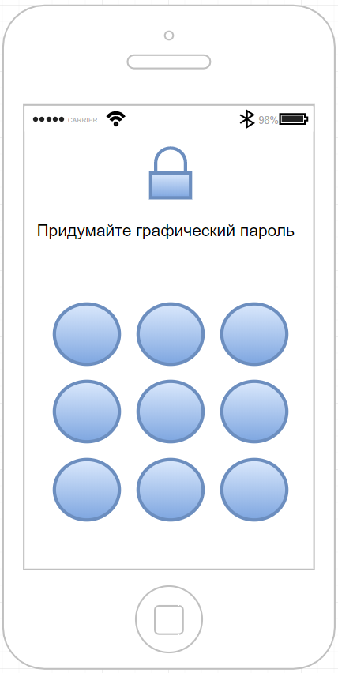 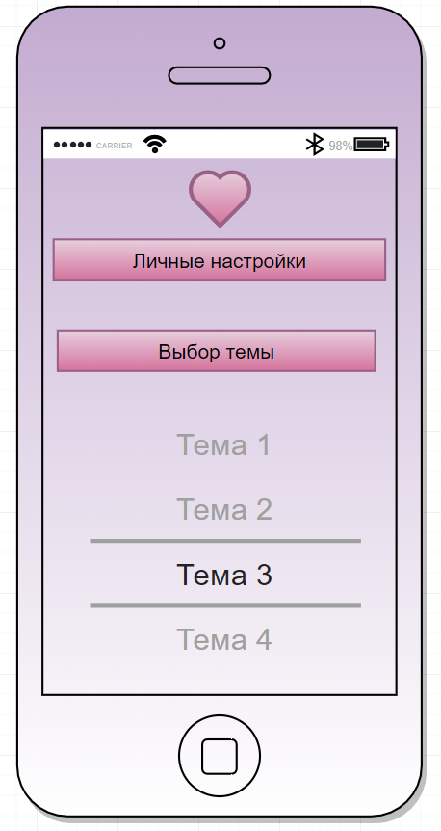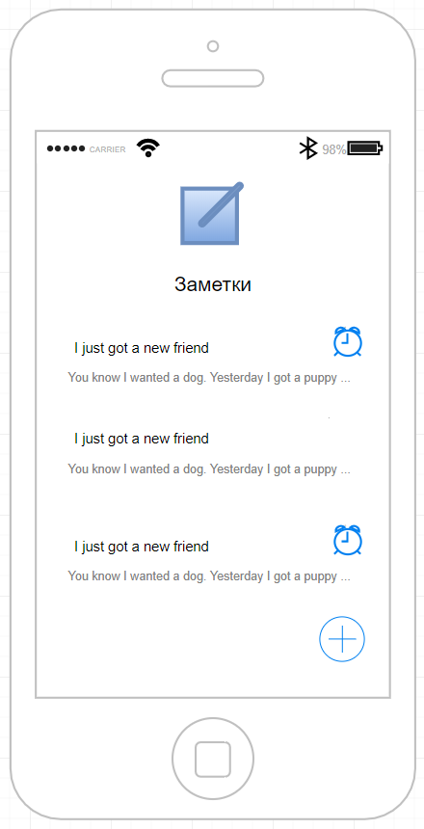 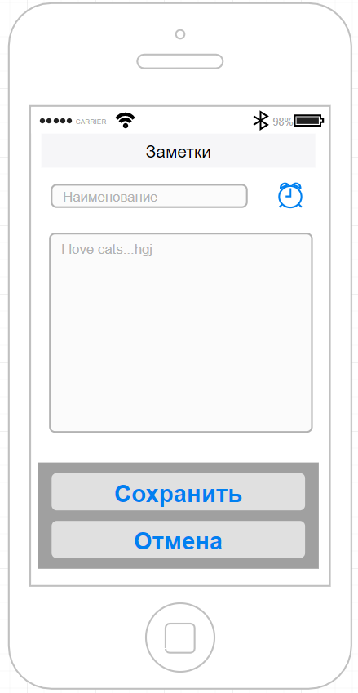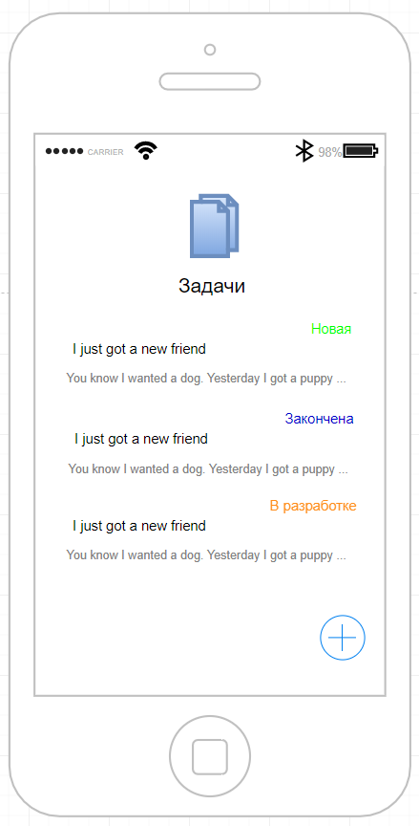

**Api системы**

|  |  |  |  |
| --- | --- | --- | --- |
| Название функции | Описание действия | Входная информация | Выходная информация |
| registrationAccount() | Регистрация аккаунта | mail, password | Сообщение об ошибке/успехе |
| authorizationAccount() | Авторизация аккаунта | mail, password | Сообщение об ошибке/открылась стартовая страница |
| editAccount() | Редактирование аккаунта | account_id, mail, password | Сообщение об ошибке/успехе |
| deleteAccount() | Удаление аккаунта | account_id | Сообщение об ошибке/успехе |
| editUserSettings() | Редактирование пользовательских настроек | account_id, background_color, text_color | Сообщение об ошибке/успехе |
| createGraphicalPassword() | Добавление графического пароля | account_id, graphicalPassword | Сообщение об ошибке/успехе |
| validateGraphicalPassword() | Валидация графического пароля | account_id, graphicalPassword | Сообщение об ошибке/открылась форма авторизации |
| createTask() | Создание задачи | account_id | Сообщение об ошибке/открылась страница задачи |
| getTaskList() | Получение списка задач | account_id | task_ids[] |
| createMessage() | Добавление сообщения в задаче | account_id,  task_id | Сообщение об ошибке/обновленная ветка сообщений |
| uploadPicture() | Заливка картинки на сервер | picture | Сообщение об ошибке/заливка картинки на сервер |
| editTaskStatus() | Изменение статуса задачи | task_id | Сообщение об ошибке/успехе |
| editTaskAccountGroup() | Изменение доступа задачи | task_id,  account_id[] | Сообщение об ошибке/успехе |
| createNotice() | Создание уведомления | account_id | Сообщение об ошибке/успехе |
| getNoticeList() | Получение списка уведомлений | account_id | notice_ids[] |
| push() | Отправка уведомлений | notice_id | Сообщение об ошибке/отправка уведомления |

**Иерархическая структура**

1. Аналитика

1.1. Анализ требований к проекту

1.1.1. Анализ рынка

1.1.1.1. Анализ конкурентов

1.1.1.2. Анализ необходимых качеств продукта

1.2. Проектирование

1.2.1. Проектирование api

1.2.2. Проектирование интерфейсов

1.2.3. Проектирование базы данных

1.3. Написание тех. задания

2. Отрисовка дизайна

2.1. Макеты десктопной версии

2.1.1. Макет главной страницы

2.1.2. Макет формы регистрации

2.1.3. Макет формы авторизации

2.1.4. Макет личного кабинета

2.1.5. Макет задач

2.1.6. Макет уведомлений

2.2. Макеты мобильной версии

2.2.1. Макет главной страницы

2.2.2. Макет формы регистрации

2.2.3. Макет формы авторизации

2.2.4. Макет личного кабинета

2.2.5. Макет задач

2.2.6. Макет уведомлений

3. Разработка продукта

3.1. Разработка api

3.1.1. Модуль “Аккаунт”

3.1.2. Модуль “Меню”

3.1.3. Модуль “Задачи”

3.1.4. Модуль “Уведомления”

3.1.5. Модуль “Настройки пользователя”

3.1.5.1. Редактирование стилей страницы (цвет текста, цвет заливки)

3.1.5.2. Создание/редактирование графического пароля

3.2. Разработка интерфейсов

3.2.1. Форма регистрации

3.2.2. Форма авторизации

3.2.3. Главное меню

3.2.4. Отображение списка задач

3.2.5. Окно просмотра задачи

3.2.6. Список уведомлений

3.2.7. Окно создания/редактирования уведомлений

3.2.8. Настройки пользователя

3.2.8.1. Форма изменения цвета текста/заливки

3.2.8.2. Форма создания/редактирования графического пароля

4. Тестирование

4.1. Тестирование api

4.1.1. Валидация форм регистрации/авторизации

4.1.2. Проверка создания/редактирования задач/уведомлений

4.1.3. Тестирование отправки уведомлений

4.2. Тестирование интерфейсов

4.2.1. Корректная верстка экранов приложения

4.2.2. Корректное отображение списка задач/уведомлений

4.2.3. Тестирование пользовательских настроек

4.2.3.1. Тестирование стилевых пользовательских настроек

4.2.3.2. Тестирование графического пароля пользователя

4.3. Нагрузочное тестирование

4.4. Альфа тестирование

5. Релиз.

5.1. Настройка «продового» окружения

5.2. Загрузка приложений в «сторы»

5.2.1. Загрузка приложения в «AppStore»

5.2.2. Загрузка приложения в «Play Market»

6. Поддержка